Erstellen von Fähigkeiten

Zum Erstellen von Fähigkeiten, müssen einfach die entsprechenden Felder gefüllt werden. Alle Felder die null sind, werden nicht ausgewertet. Die Basisstruktur sieht so aus:

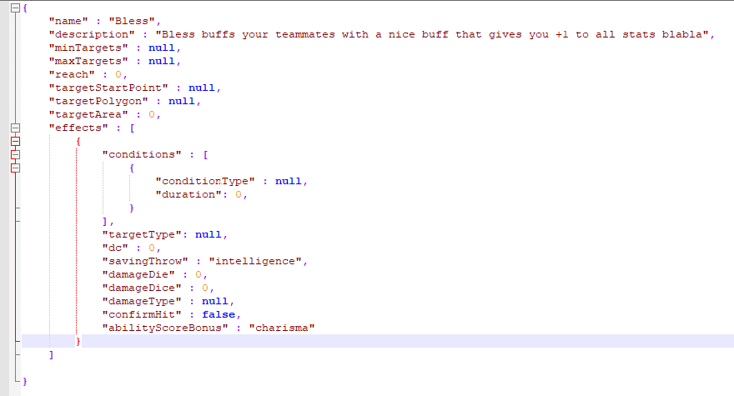

Ability

* Name: Name der Fähigkeit
* Description: Beschreibung der Fähigkeit. Sollte nicht allzu lang sein.
* minTargets: Wieviele Ziele mindestens ausgewählt müssen
* maxTargets: Wieviele Ziele maximal ausgewählt werden können
* reach: Reichweite in Feldern (1 Feld ist 5-foot)
* targetStartPoint: SELF oder REGION, Bei SELF startet die Fähigkeit direkt auf sich selbst. Bless z.B. wäre SELF mit einer Reichtweite von X feet. Fireball wäre REGION, weil es der Mittelpunkt der Fähigkeit woanders liegt.
* targetPolygon: RECTANGLE (bspwp. Fireball) oder CONE (bswp. Firebreath), bei null ist es ein Quadrat
* targetArea: Poah gute Frage, schlecht programmiert
* effects: Eine Liste von Effekten

Effect

* conditions: Eine Liste von Conditions
* targetType: Siehe nächste Seite mit TargetTypes
* dc: Schwierigkeitsgrad Basis
* savingThrow: Siehe nächste Seite mit SavingThrows
* damageDie: xd6
* damageDice: 1dx
* damageType: Siehe nächste Seite mit DamageType
* confirmHit: Bei True muss erstmal gerollt werden ob man trifft, bei Fireball z.B. würde dies auf False stehen
* abilityScoreBonus: Bonus für den confirmHit oder für den DC

Condition

* conditionType: Siehe nächste Seite mit Conditions
* duration: Runden, die eine Condition wirkt

Enums

public enum ConditionType

{

RAGE,

FEARED,

BLEEDING,

POISONED,

BLINDED,

STUNNED,

ENTANGLED,

BLESSED,

REGENERATING,

HASTE,

CURSED,

DEFENSE

}

public enum TargetType

{

ALLY,

ENEMY,

ALL,

SELF,

OTHER

}

public enum DamageType

{

UNTYPED,

BLEED,

ACID,

FIRE,

COLD,

ENERGY,

HOLY,

UNHOLY,

MAGIC,

POISON

}

public enum SavingThrow

{

FORITUDE,

REFLEX,

WILL

}

public enum AbilityScore

{

STRENGTH,

DEXTERITY,

CONSTITUTION,

INTELLIGENCE,

WISDOM,

CHARISMA

}

Arten von Fähigkeiten

AOE: min- und maxTargets auf null setzen.